**静态分析报告**

1. 工具：P3C

Blocker：(1)class CityClock继承了Clock，实现了其抽象函数，但为加@override

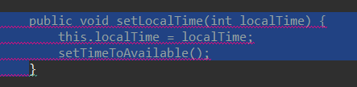



（2）class PhoneClock中出现同问题（1）

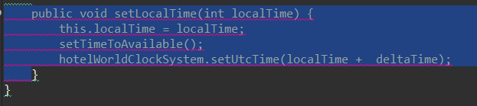



1. 工具：SonarLint



1. CityClock中printTime里使用了System.out.println，应换成logger，我觉得这个问题和我的需求有差别，就应该使用System.out

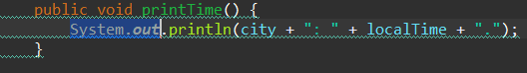

1. Replace the type specification in this constructor call with the diamond operator(“<>”),这个问题不是很明白

